**W14D1(pratica extra) TULLI ROBERTO**

**PASSWORD CRACKING E MALWARE**

**Roma 13/10/2025**

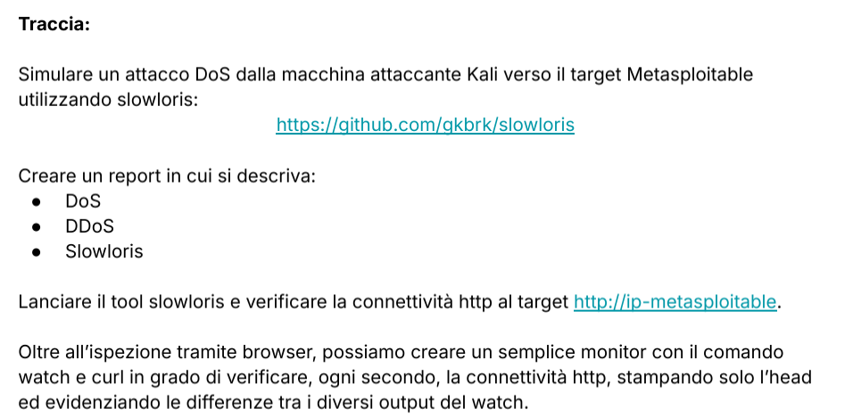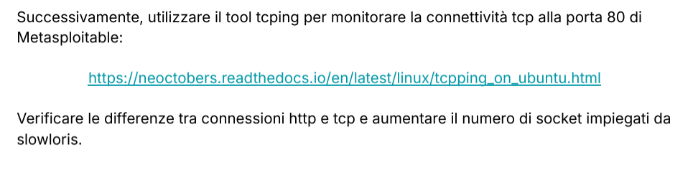

1. **Creare un report** che descriva DoS, DDoS e Slowloris

### ****Punto 1:****

**Macchine necessarie:**

* **Kali Linux** (attaccante) - IP: 192.168.50.100
* **Metasploitable** (target/vittima) - IP: 192.168.50.101

**Tool necessari:**

* slowloris
* watch e curl (per monitoring)

### ****PASSO 2: Installazione e Setup Slowloris****

**Su Kali Linux:**

**Lancio il comando necessario all’installazione di Slowloris;**

git clone https://github.com/gkbrk/slowloris

cd slowloris

**Cosa fa questo comando:**

* Scarica il tool Slowloris dal repository GitHub
* Ti posiziona nella cartella del tool

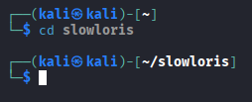

### ****PASSO 3: Monitoraggio PRIMA dell'Attacco****

**Apro un nuovo terminale su Kali e lancio:**

watch -n 1 --differences curl -I http://192.168.50.101 --silent

**Spiegazione del comando:**

* watch -n 1 = ripete il comando ogni 1 secondo
* --differences = evidenzia le differenze tra un'esecuzione e l'altra
* curl -I = fa una richiesta HTTP e mostra solo gli header
* http://192.168.50.101 = indirizzo del server Metasploitable
* --silent = non mostra barra di progresso

**Screenshot esecuzione comando:**

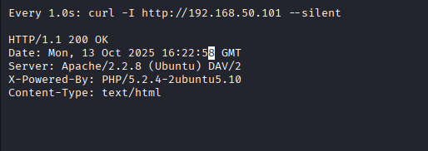

Questo significa che il server **risponde normalmente**.

### ****PASSO 4: Lancio dell'Attacco Slowloris****

**Nel primo terminale (dentro la cartella slowloris) lancio il seguente comando:**

python3 slowloris.py 192.168.50.101 -s 150

**Spiegazione del comando:**

* python3 slowloris.py = esegue lo script Python di Slowloris
* 192.168.50.101 = IP target (Metasploitable)
* -s 150 = numero di connessioni da aprire e mantenere

**Il Parametro** -s **:**

* Più alto, più è efficace l'attacco
* 150 socket = 150 connessioni HTTP incomplete mantenute aperte
* Satura le risorse del web server

**Screenshot esecuzione comando:**

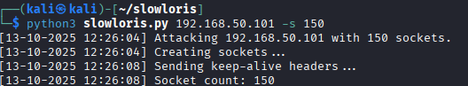

### ****PASSO 5: Osservare l'Effetto dell'Attacco****

**Nel terminale dove ho inviato il comando** watch + curl**:**

**PRIMA dell'attacco:**

* La data si aggiorna ogni secondo
* Il server risponde sempre

**DURANTE l'attacco:**

* La data **si blocca** (timeout)
* Nessuna risposta dal server

**Esempio:**

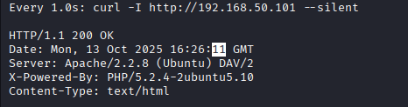

← DATA FERMA, NON CAMBIA PIÙ!

## Report attacchi

### ****1. DoS (Denial of Service)****

**Un attacco DoS mira a rendere un servizio o un sito web inaccessibile sovraccaricandolo di richieste. Un singolo computer invia un gran numero di richieste al server, esaurendo le risorse come CPU o larghezza di banda, causando l'interruzione del servizio.**

### ****2. DDoS (Distributed Denial of Service)****

**Simile al DoS, ma l'attacco proviene da molteplici fonti distribuite, spesso utilizzando una botnet (una rete di computer infettati). Questo rende più difficile bloccare l'attacco, perché proviene da diverse località e indirizzi IP.**

**3. Slowloris**

È un attacco DoS/DDoS che mantiene aperte le connessioni HTTP al server per lunghi periodi. L'attaccante invia richieste incomplete al server, impedendo che le connessioni vengano chiuse e saturando gradualmente le risorse del web server senza consumare molta banda. A differenza degli attacchi DoS tradizionali che richiedono grande quantità di traffico, Slowloris può essere eseguito anche da una singola macchina con risorse limitate.